Курьинская основная общеобразовательная школа, филиал
Муниципального автономного общеобразовательного учреждения
Бегишевская средняя общеобразовательная школа Вагайского района Тюменской области

626256, Тюменская область, Вагайский район, п. Курья, ул.Школьная, 3,
тел./факс 8 (34539)44246, e-mail:fialkovskaya-45@mail.ru

Индивидуальный
образовательный маршрут учителя
Сапаровой Лилии Нихматулловны

п.Курья
2020-2022
Информационная справка о педагоге

ФИО: Сапарова Лилия Нихматулловна 27.12.1971 г.р.

Образование: среднее-специальное, в 1991 году закончила Тобольское педагогическое училище им. В.И. Ленина.
Квалификация: учитель начальных классов, старший вожатый.

Квалификационная категория: первая

Занимаемая должность – учитель начальных классов

Педагогический стаж работы – 28лет

Дата курсовой подготовки:
- «Модернизация содержания начального образования и технологий формирования предметных, метапредметных и личностных результатов у младших школьников» курсы по начальным классам июнь 2020
- «Содержание и методика преподавания изобразительного искусства (изо) в современных образовательных организациях в соответствии сФГОС» июль 2020
- «Музыкально-эстетическое развитие младших школьников в условиях реализации ФГОС НОО» июль 2020
- Методический абонемент по теме: «Формирование и оценка функциональной грамотности обучающихся» январь-ноябрь 2021

Педагогическое кредо:«Стать первым учителем не по счёту, а по уважению»

Девиз педагога:«Учись, твори и развивайся, чтоб было интересно в мире жить!»

Пояснительная записка

Методическая тема учителя:Развитие проектных навыков у младших школьников.
Цель:общекультурное, личностное, и познавательное развитие учащихся, обеспечивающие такую ключевую компетенцию как « умение учиться », т.к. это является приоритетной целью обучения в соответствии с требованиями ФГОС начального образования.
Задачи:
- изучить педагогические, психологические, методические литературные источники по проблеме;
- исследовать актуальность проблемы;
- выявить наиболее приемлемую форму введения метода проектов;
- ознакомить учащихся с проектной деятельностью, через разработку коллективных учебных проектов во внеурочной работе;
- исследовать результативность применения метода проектов;
- использовать метод проектов в классно- урочной деятельности;
- внедрить метод проектов в педагогическую практику.
- применить на практике разработанные уроки, в том числе в условиях дистанционного обучения.
Ожидаемые результаты работы:
1. Улучшение качества образования учащихся.
2. Разработка и проведение открытых уроков.
3.Участие в обучающих вебинарах, семинарах, конференциях, мастер-классах.
4.Обобщение опыта по исследуемой проблеме и дальнейший обмен.
5.Повышение профессиональной компетенции.
Сроки работы над проблемой: 3 года
Форма отчета по проделанной работе: презентация опыта работы на заседаниях ШМО, КМО и педсоветах, участие в конкурсах педагогического мастерства, проведение открытых уроков, размещение методических материалов на сайте Инфоурок в личном кабинете педагога, пополнение портфолио дипломами, сертификатами.
Форма самообразования: индивидуальная, групповая, коллективная, собеседование с методистом школы по темам:
- Самообразование как фактор профессионального становления и развития личности педагога.
- Алгоритм разработки индивидуального образовательного маршрута педагога.
- Виды диагностики уровня профессиональной компетенции учителя.
- Участие в вебинарах как современная форма организации самообразования педагога.

Этапы и сроки реализации ИОМ педагога
№ п/п | Этапы | Сроки
1 | Планирование курсов повышения квалификации | 1 раз в 3 года
2 | Поиск дистанционных курсов повышения квалификации | 1 раз в 3 года  (по необходимости)
3 | Участие в диагностике профессиональных компетенций педагога  -предметные  -методические  -психолого-педагогические  -коммуникационные  Онлайн-тест для учителей всех уровней образования -Интенсив «Я Учитель» | Ежегодно  с составлением самоанализа диагностики  Октябрь 2020
4 | Изучение методической литературы (журналы, газеты, библиотеки образовательных порталов России) | Постоянно
5 | Изучение электронных образовательных ресурсов для педагога | Постоянно
6 | Изучение педагогических инноваций, технологий и внедрение их в учебный процесс | В течение учебного года
7 | Использование образовательных платформ в процессе обучения  Учи.ру, Яндекс.Учебник | В течение учебного года
8 | Участие в конкурсах педагогического мастерства в т.ч. дистанционных конкурсах  - Конкурс методических разработок | Ежегодно
9 | Участие в районных и кустовых методических объединениях учителей (РМО, КМО) | В течение учебного года
10 | Участие в мероприятиях ЦНППМПР г.Тобольскhttps://vk.com/club191152161 | В течение учебного года
11 | Участие в онлайн-форуме "Педагоги России"http://school-detsad.ru/forum/ | В течение учебного года
12 | Участие в вебинарах от издательства "Просвещение"https://prosv.ru/webinars | В течение учебного года
13 | Участие в вебинарах Учи.ру
14 | Участие в работе КМО, РМО учителей начальных классов | Постоянно
15 | Собеседование и консультации с методистом школы по результатам диагностики в Интенсив «Я Учитель» | Постоянно

Реализация ИОМ
Направления работы | Аспект из направления (зона развития) | Формат обучения (Тема, место прохождения ПК) | Сроки | Внедрение в практику | Точка контроля
Предметное/ профессиональное | Компетенции в области преподаваемого предмета в пределах требований федеральных государственных образовательных стандартов и основной общеобразовательной программы | 1. Предметная диагностика профессиональных компетенций педагогов, разработанная методистами Московского городского педагогического университета (МГПУ) | 2020-2021 учебный год | Пройти диагностику "Предметные компетенции учителей начальных классов. НОО" -  Поиск мероприятия для повышения уровня компетенции | Подобрать мероприятия для повышения уровня предметных компетенции со средним уровнем.
 |  | 2. Курсы повышения квалификации  по предметам:  - 1. «Модернизация содержания начального образования и технологий формирования предметных, метапредметных и личностных результатов у младших школьников» курсы по начальным классам июнь 2020,7 2 ч  2.«Содержание и методика преподавания изобразительного искусства (изо)в современных образовательных организациях в соответствии сФГОС» июль 2020, 16 ч  3.«Музыкально-эстетическое развитие младших школьников в условиях реализации ФГОС НОО» июль 2020, 72 ч | 2019-2020 учебный год | Оформление заявки. Поиск дистанционных курсов. Регистрация личного кабинета, выполнение заданий по учебным модулям и итоговых тестов для получения свидетельства о прохождении повышения квалификации. | Свидетельства о прохождении курсов повышения квалификации в личном деле и в портфолио по предметам:  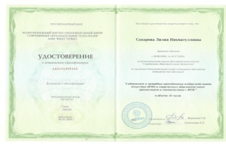  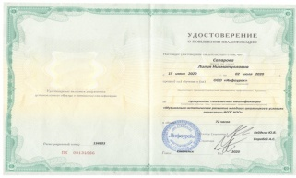  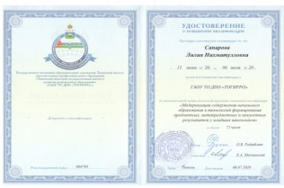
 |  | 3.Курсы повышения квалификации по классному руководству  «Организация деятельности педагогических работников по классном руководству» 17 ч  https://xn--d1abkefqip0a2f.xn--p1ai/ | август  2020 | Поиск дистанционных курсов, выполнение заданий и итоговых тестов для получения свидетельства о прохождении повышения квалификации | Сертификат  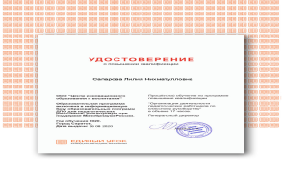
 |  | 4. Участие в мероприятиях ЦНППМПР г.Тобольск  - Онлайн- практикум «Мир увлекательного обучения: приёмы и техники»  https://education.yandex.ru/main/ | 22.06.2020 | Обобщение опыта по разработке увлекательного обучения  август 2020 | Подобрать материалы
 | Компетенции в области разработки и реализации рабочей программы по предмету (курсу) в рамках основной общеобразовательной программы. | 1.Участие в мероприятиях  Института Образования НИУ ВШЭ  - Вебинар «Разработка муниципальных/школьных программ повышения качества»  https://yandex.ru/search/?text=%D0%98%D0%BD%D1%81%D1%82%D0%B8%D1%82%D1%83%D1%82%D0%B0+%D0%9E%D0%B1%D1%80%D0%B0%D0%B7%D0%BE%D0%B2%D0%B0%D0%BD%D0%B8%D1%8F+%D0%9D%D0%98%D0%A3+%D0%92%D0%A8%D0%AD& | июнь  2020 | Выбор темы самообразования с учетом применения современных технологий | Работа над темой: "Развитие проектных навыков у младших школьников"
 | Компетенции в области проектирования развивающей образовательной среды. | 1. Изучение литературы по темам: "Формирование современной образовательной среды".  "Требования ФГОС к образовательной среде школы" | сентябрь 2020 | Поиск информации поданной теме  Работа по оформлению образовательной среды в кабинете, в школе. | Оформление образовательной среды в кабинете, в школе.
Методическое | Компетенции в области планирования, проведения учебных занятий и систематического анализа их эффективности | 1.Изучение ресурса Яндекс.Учебник для реализации дистанционного обучения школьников 4 класса  https://education.yandex.ru/main/ | апрель -май 2020 | Выполнение заданий на портале Яндекс.Учебник | Проведение уроков через ресурс Яндекс.Учебник с 06.04.2020-15.05.2020
 |  | 2. Изучение возможностей платформы Учи.ру для реализации дистанционного обучения школьников в 1-4 классах  https://uchi.ru/ | апрель-май 2020 | Выполнение заданий на портале Учи.ру. | Выполненные задания 1,4 класса в личных кабинетах учеников.
 |  | 3. Участие в онлайн-форуме "Педагоги России"  http://school-detsad.ru/forum/ | 2020-2021 учебный год | Регистрация на портале и в социальной сети ВК "Педагоги Росии".Сентябрь 2020  Участие в вебинарах согласно календарю на сайте.  Распространение полученного опыта среди коллег, через выступления на семинарах и МО. | Сертификаты за участие в вебинарах  Публикация материалов выступления на личном сайте педагога
 |  | 4. Интенсив «Я Учитель» - онлайн-тест для учителей всех уровней образованияhttps://education.yandex.ru/uchitel/intensiv/?utm_source=fb&utm_medium=banner&utm_campaign=yauchitel&utm_content=intensiv&utm_term=experienced_compare | октябрь 2020 | Получить и отработать рекомендации для развития педагогических компетенций | Сертификат за прохождение диагностики.  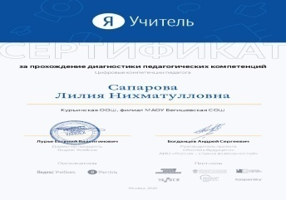  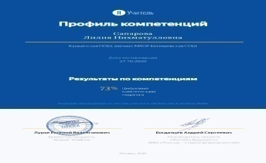  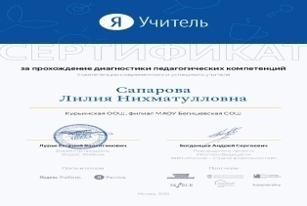  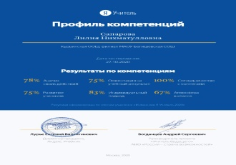  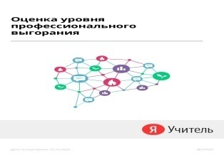  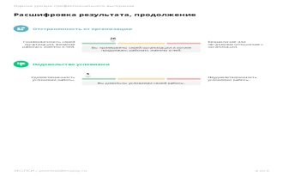  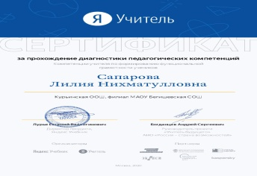  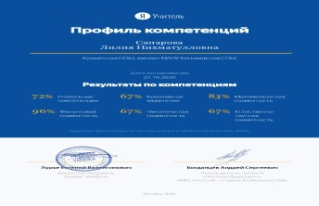  Отработаны все рекомендации.
 |  | 5.Обзор учебно- методических пособий и ЭОР по формированию финансовой грамотности  https://vk.com/club191152161 | июнь 2021 | Проведение индивидуальных консультаций для педагогов | Пополнение методической копилки
 | Компетенции в области освоения и применения технологий (в том числе образовательных, психолого- педагогических, инклюзивных, ИКТ), необходимых для адресной работы с различными контингентами обучающихся | 1. Участие в мероприятиях  Учи.ру  - Вебинар «Интерактивный урок по математике в начальной школе»  2. Большой Этнографический диктант -2020 miretno.ru | 16.09.2020  Ноябрь 2020 | Разработка интерактивного урока.  Выступление на ШМО учителей начальных классов  март 2021 | https://yandex.ru/search/?text=%D1%83%D1%87%D0%B8%20%D1%80%D1%83&&lr=55  Публикация материалов на личном сайте педагога  Сертификат  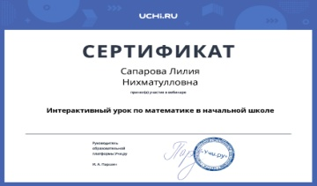Сертификат
 |  | 3. Формула хороших дел https://www.formula-hd.ru/tobolsk/ | Февраль 2021 | Распространение опыта среди коллег | 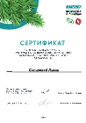  Сертификат
 |  | 4.Всероссийский экологический диктант  https://dictanty.ru/vserossijskij-ekodiktant-2021/ |  | Проведение индивидуальных консультаций для педагогов | 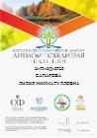Сертификат
 |  | 5.Концептуальные основы функциональной грамотности обучающихся : основные понятия, подходы, психологические аспекты https://vk.com/club191152161 | январь 2021 | Применение интеллект – карт на уроках | Интеллект-карта «Подходы к формированию функциональной грамотности»
 | Компетенции в области организации и осуществления контроля и оценки учебных достижений,  результатов освоения основной образовательной программы обучающимися | 1 .Изучение библиотеки образовательного портала России "Инфоурок" по теме " Контроль и оценка учебных достижений,  результатов освоения основной образовательной программы обучающимися  2. . Участие в вебинарах от издательства Учи.ру  «Портфолио школьника: фиксация учебных достижений»  3. Участие в вебинарах от издательства "Просвещение"  Оценка достижений результатов образования в начальной школе: личностных, метапредметных, предметных. Текущий и итоговый контроль в начальной школе. Всероссийских проверочных работ (ВПР) и ВСОКО | октябрь 2021  сентябрь  2020  21.сентября | Выступление на ШМО учителей начальных классов "Особенности оценивания образовательных достижений, обучающихся в условиях ФГОС" октябрь 2021  Распространение полученного опыта среди коллег  Распространение полученного опыта среди коллег | Публикация материалов выступления на личном сайте педагога  https://uchi.ru/teachers/stats/mainСертификат  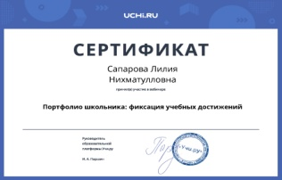  https://prosv.ru/webinars  Сертификат  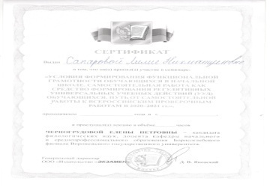
 |  | 4. Основные подходы к формированию и оценке естественнонаучной и математической грамотности  https://vk.com/club191152161 | март 2021 | Разработка заданий по математической грамотности | Банк заданий по формированию естественнонаучной и математической грамотности
 | Компетенции в области формирования у обучающихся мотивации к обучению. | 1. Участие в вебинарах от издательства "Просвещение"  - Вебинар «Правильный настрой»: как повысить мотивацию учащихся в изучении естественно - научных предметов» | июнь  2020 | Распространение полученного опыта среди коллег | https://events.webinar.ru/9331/5055182  Публикация материалов выступлений на личном сайте педагога
 | Компетенции в области формирования универсальных учебных действий у обучающихся | 1. Участие в вебинарах от издательства "Просвещение"  «Условия формирования функциональной грамотности обучающихся в начальной школе. Самостоятельная работа как средство формирования регулятивных универсальных учебных действий (УУД) обучающихся. Путь от самостоятельной работы к Всероссийским проверочным работ» | 25.09.2020 | Формирование регулятивных УУД | Получение сертификата  https://events.webinar.ru/9331/5950177
 |  | 2. Консультативная работа с методистом школы  1) Развитие креативного мышления на уроках окружающего мира, на основе составления интеллект –карт.  2) Развитие читательской грамотности на уроках литературного чтения | Декабрь , январь 2021  Февраль-март | Применение метода составления интеллект –карт на уроках окружающего мира  Подбор материала по теме « Работа с несплошным текстом на уроках литературного чтения для 2 класса»  Распространение опыта среди коллег | Пополнение методической копилки интеллект – карт по темам окружающего мира для 2 класса ссылка на материал  Публикация материалов выступлений на личном сайте педагога  https://infourok.ru/rabota-s-nesploshnym-tekstom-5060353.html  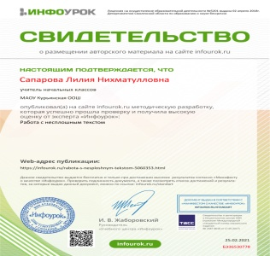
Психолого-педагогическое | Компетенции в области преподаваемого предмета в пределах требований федеральных государственных образовательных стандартов и основной общеобразовательной программы | 1.Участие в вебинарах от корпорации "Российский учебник"  - Вебинар "Как сделать интересным любой урок с помощью интерактивных заданий" | ноябрь | Распространение полученного опыта среди коллег | Ссылка на запись вебинара и презентацию  https://rosuchebnik.ru/material/kak-sdelat-interesnym-lyuboy-s-urok-s-pomoshchyu-interaktivnykh-zadani/?utm_source=myrosuchebnik&utm_medium=email&utm_campaign=tr_after_non_participant_webinar#video
 | Компетенции в области понимания психологических особенностей (индивидуальных, возрастных, культурных) и развития способностей обучающихся. | 1. Участие в мероприятиях ЦНППМПР г.Тобольск  - Семинар -практикум "Развитие эмоционального интеллекта учащихся" 4 часа  http://crmpp.kdmtob.ru/ | 15 -30 .06.2020 | Выполнение заданий семинара | Выполненные задания  "Эмоциональный интеллект" (оценка 9 из 10 - 90 %  http://crmpp.kdmtob.ru/
 |  | 2. Консультативная работа с методистом школы  Психологический климат в 1 классе | октябрь 2020 | Работа по сплочению коллектива первоклассников (анкетирование, диагностика, собеседование с родителями) | Совместные прогулки, экскурсии, коллективно- творческая деятельность
Коммуникационное | Компетенции в области выстраивания продуктивного взаимодействия с другими участниками | 1. Участие в мероприятиях ЦНППМПР г.Тобольск  - Тренинг "Коммуникативная компетентность учителя" 4ч.  http://crmpp.kdmtob.ru/  - Семинар -практикум "Развитие навыка публичного выступления»4.ч  http://crmpp.kdmtob.ru/  2. Участие в вебинарах от издательства Учи.ру Круглый стол. Как наладить коммуникацию с родителями и научиться избегать конфликтов.  https://uchi.ru/teachers/stats/main | 26.04.2020  23.06.2020 | Выполнение заданий тренинга  Выполнение заданий семинара. | Выполненные задания по "Коммуникативная компетентность " (оценка - 20 из 20 - 100 %)  "Развитие навыка публичного выступления " (оценка 10 из 10 - 100%  http://crmpp.kdmtob.ru/  Сертификат  